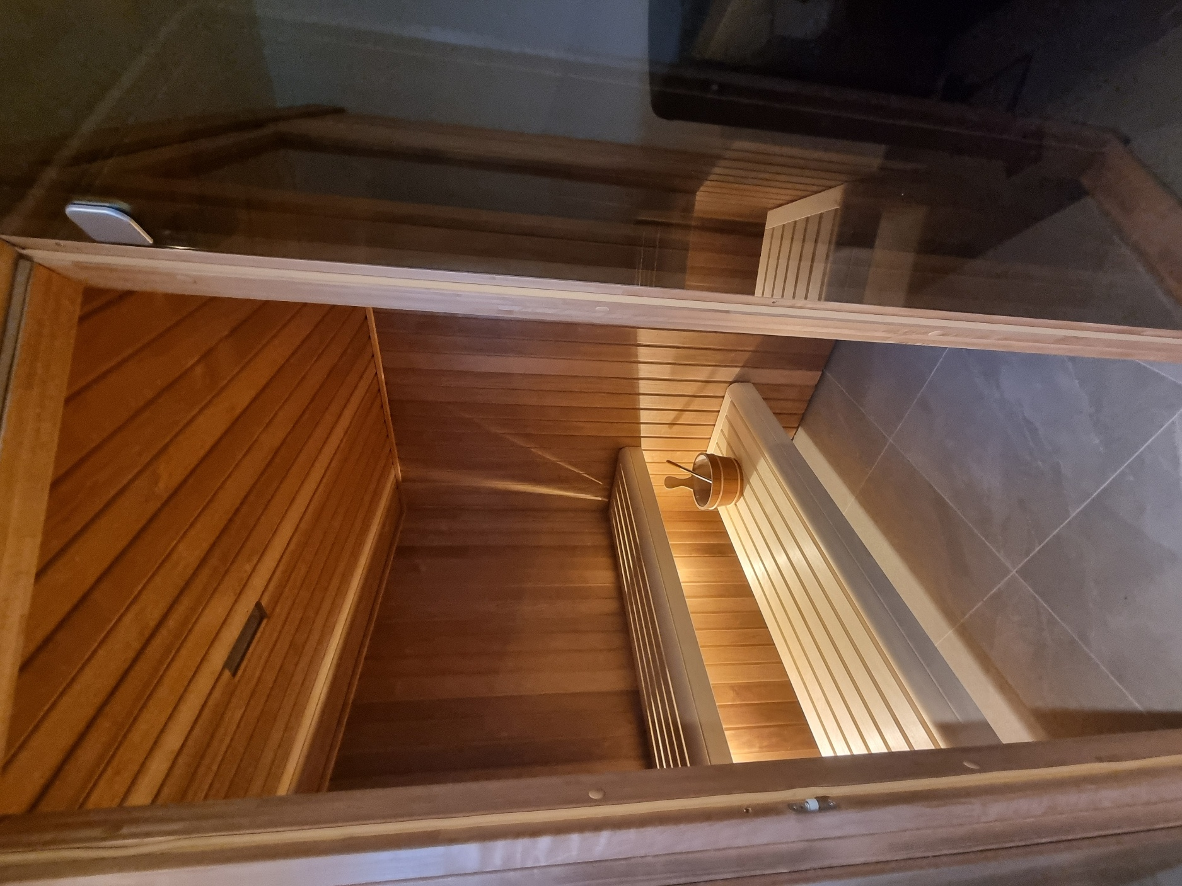

Det går att sitta upp till sex personer i bastun

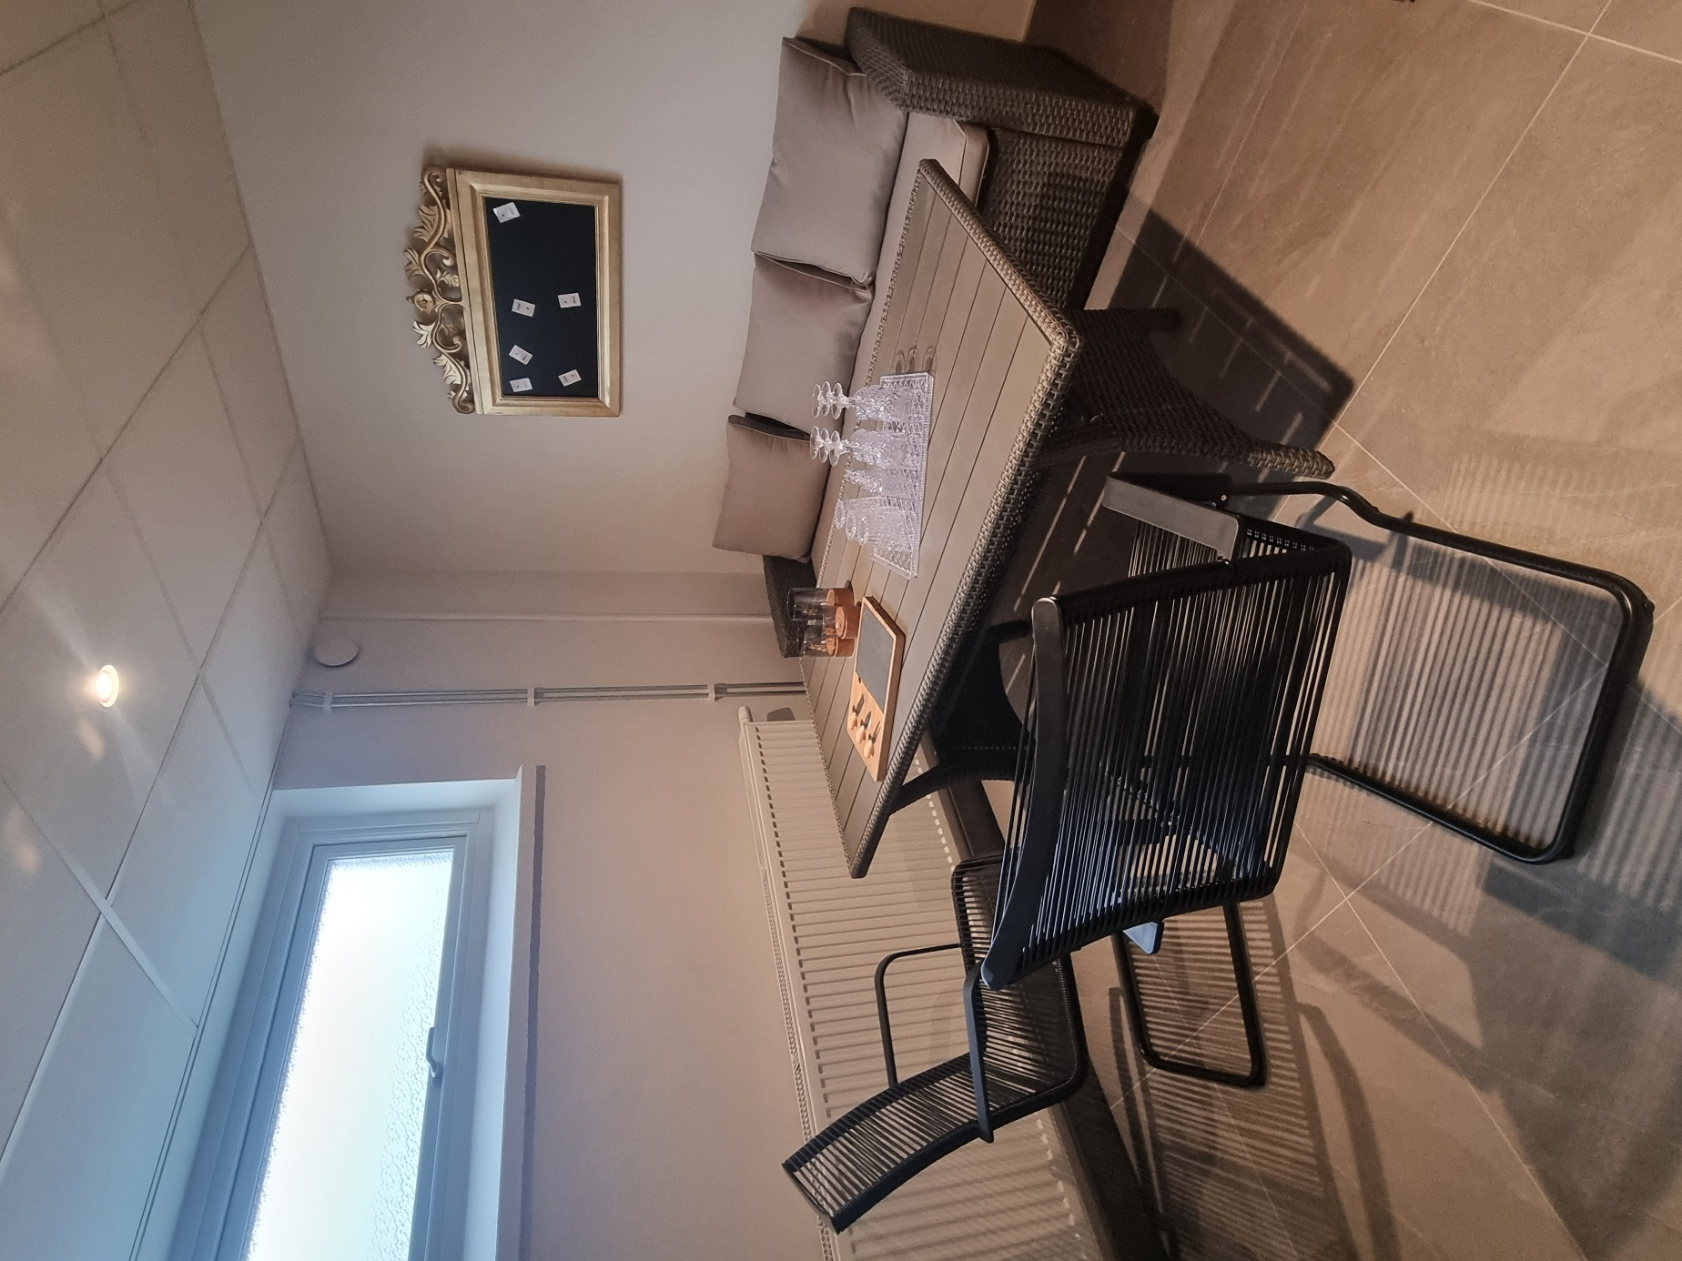
Relaxdelen intill bastun

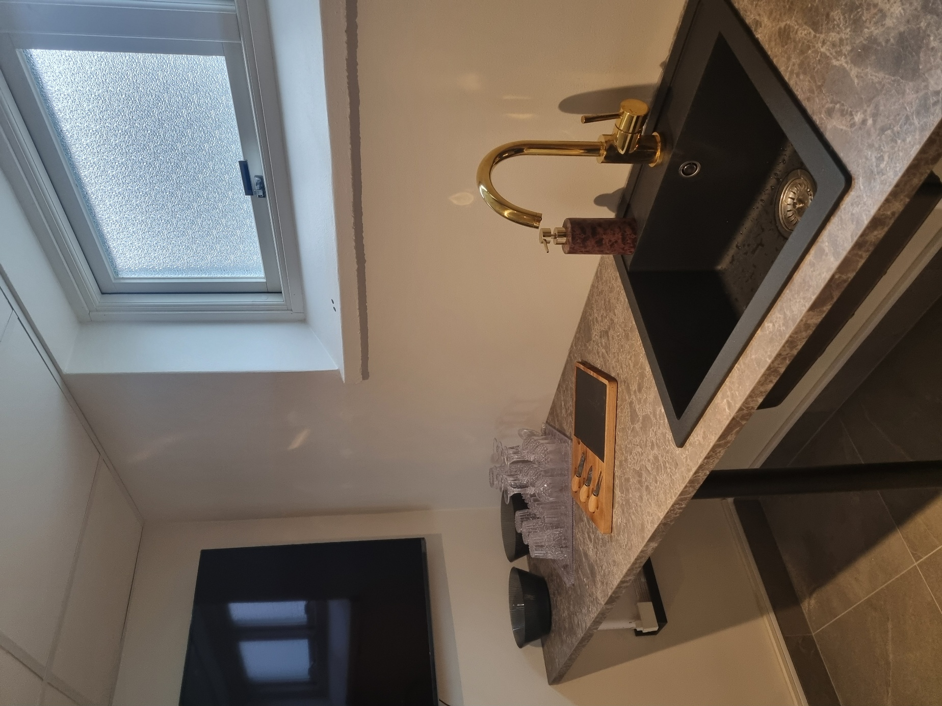
Det finns även möjlighet att duka upp lite godsaker på bänken i köket.
Glas och skålar är av plast för att förebygga skärskador i fötterna.
Givetvis diskar man och rengör alla kärl man använt.

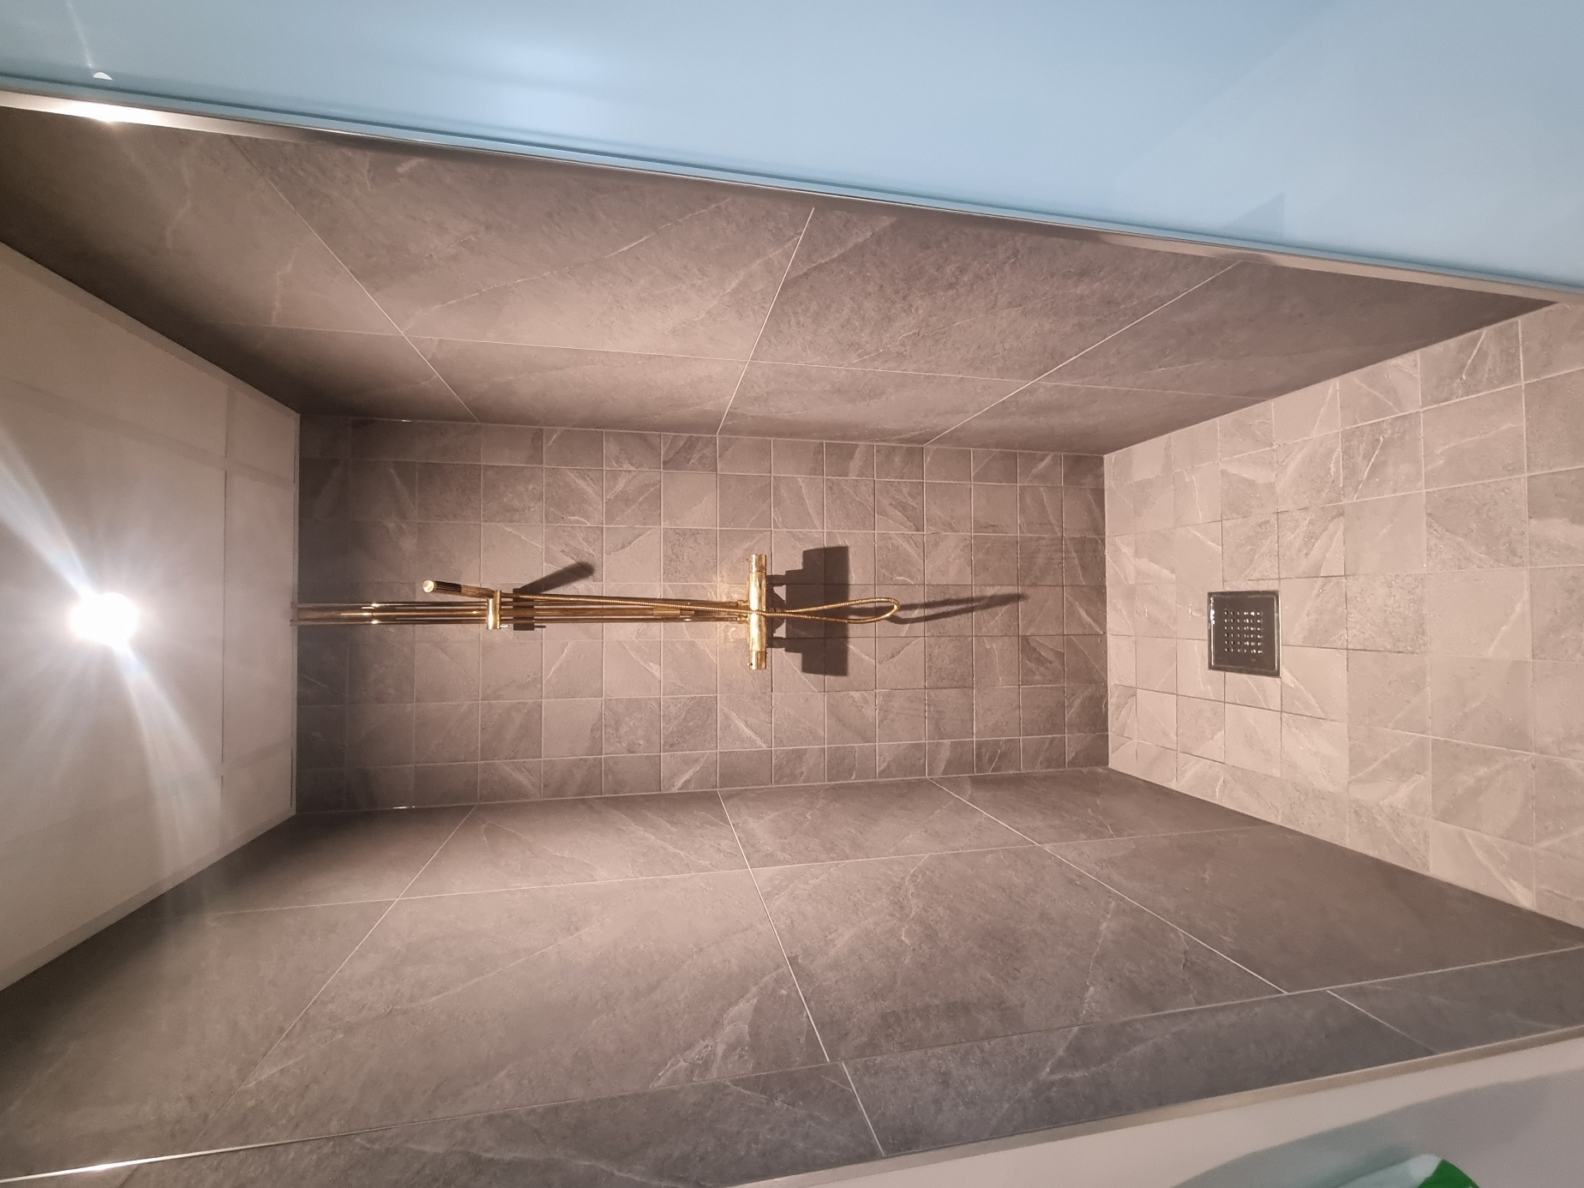
Dusch i bastun.
Efter avslutat pass måste man rengöra golvbrunnen efter sig.
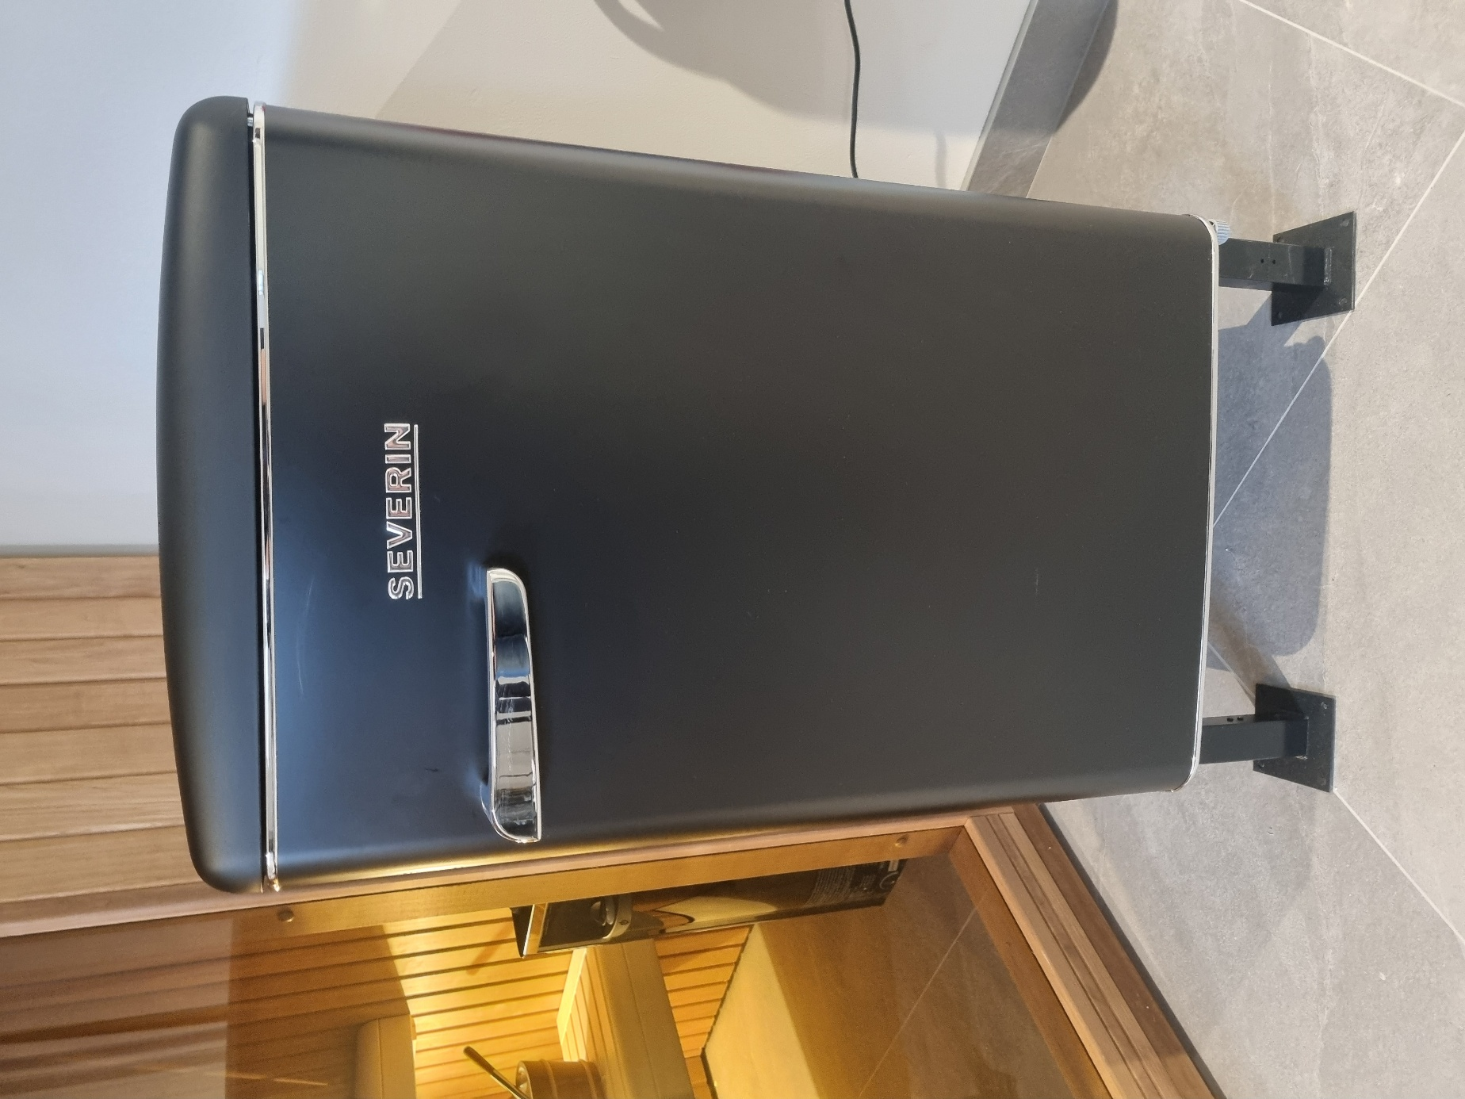

Utanför bastun finns även möjlighet att sätta kalla drycker i kylskåpet.
Det finns även frysfack.

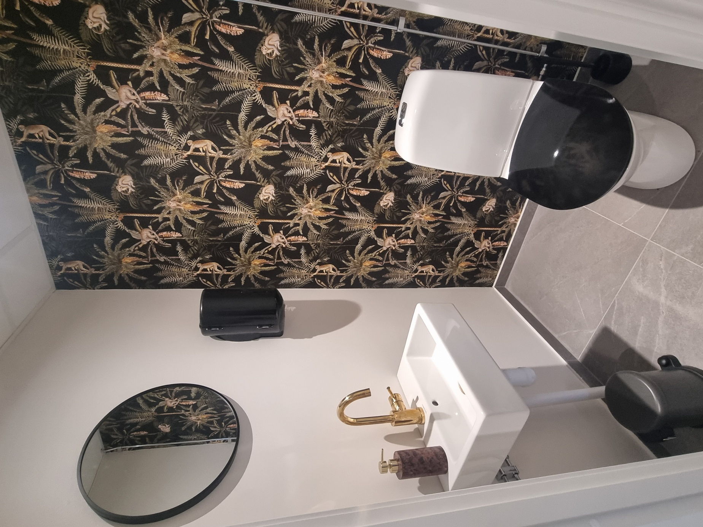
Tillhörande toalett
Efter avslutat bastupass gör man givetvis ren toaletten och tömmer papperskorg.

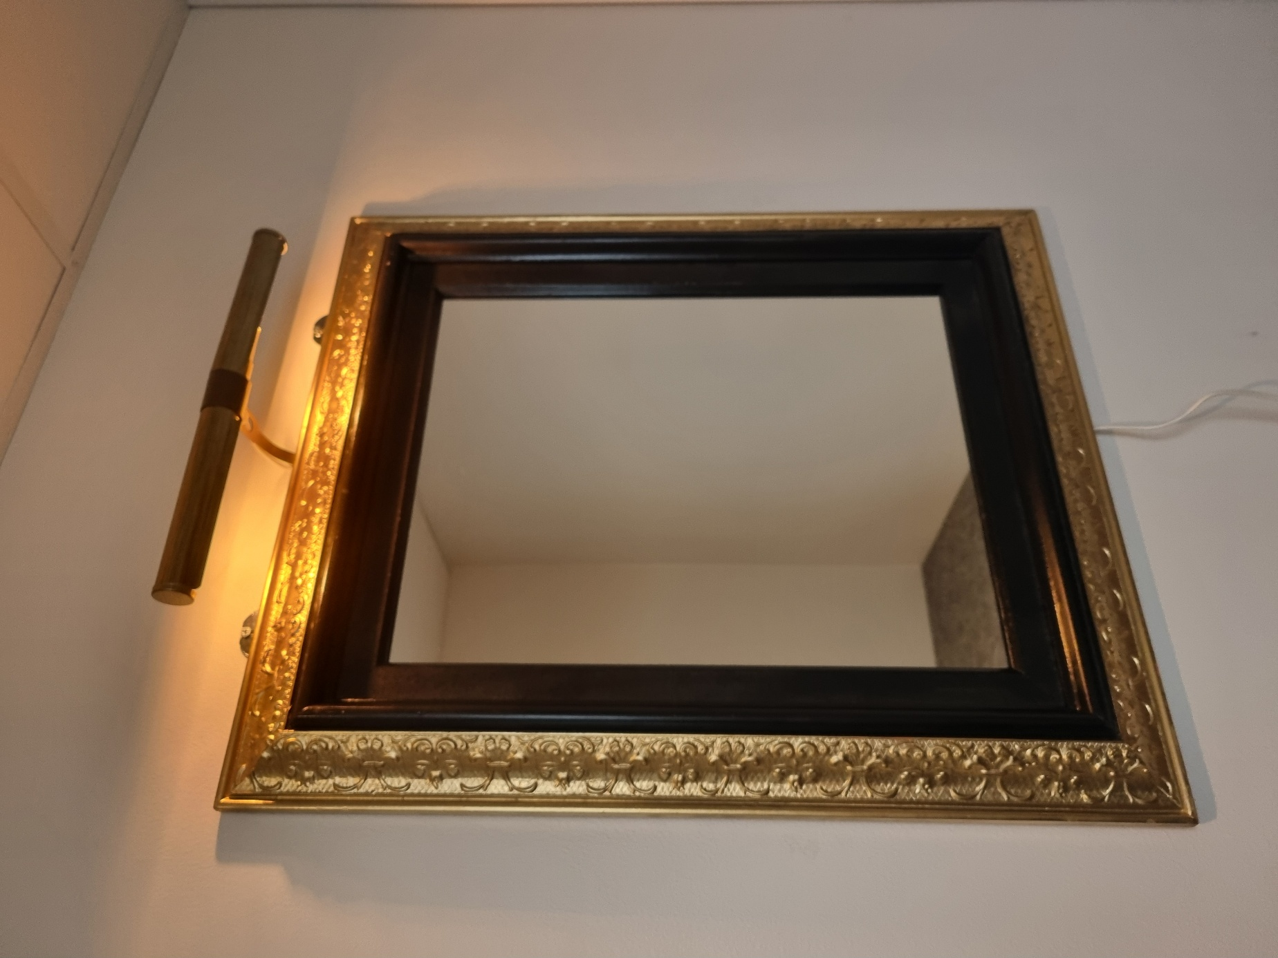
Det finns även en plats att göra sig fin på efter avslutat pass.

